|  |  |
| --- | --- |
| **Gerb-BMSTU_01** | **Министерство науки и высшего образования Российской Федерации**  **Федеральное государственное бюджетное образовательное учреждение**  **высшего образования**  **«Московский государственный технический университет**  **имени Н.Э. Баумана**  **(национальный исследовательский университет)»**  **(МГТУ им. Н.Э. Баумана)** |

ФАКУЛЬТЕТ ИНФОРМАТИКА И СИСТЕМЫ УПРАВЛЕНИЯ

КАФЕДРА КОМПЬЮТЕРНЫЕ СИСТЕМЫ И СЕТИ (ИУ6) \_\_\_\_\_\_

НАПРАВЛЕНИЕ ПОДГОТОВКИ **09.03.04 Программная инженерия**

**Отчет**

**по лабораторной работе № 1**

**Название:** Синхронные одноступенчатые триггеры со статическим и динамическим управлением записью

**Дисциплина:** Архитектура ЭВМ

Студент гр. ИУ7-43Б **\_\_\_\_\_\_\_\_\_\_\_\_\_\_\_\_\_\_**  С.К. Паншин

(Подпись, дата) (И.О. Фамилия)

Преподаватель  **\_\_\_\_\_\_\_\_\_\_\_\_\_\_\_\_\_\_** \_\_А.Ю. Попов\_\_\_\_

(Подпись, дата) (И.О. Фамилия)

2024 год

**Цель работы**

Изучить схемы асинхронного RS-триггера, который является запоминающей ячейкой всех типов триггеров, синхронных RS- и D-триггеров со статическим управлением записью и DV-триггера с динамическим управлением записью.

**1. Исследовать работу асинхронного RS-триггера с инверсными входами в статическом режиме.**

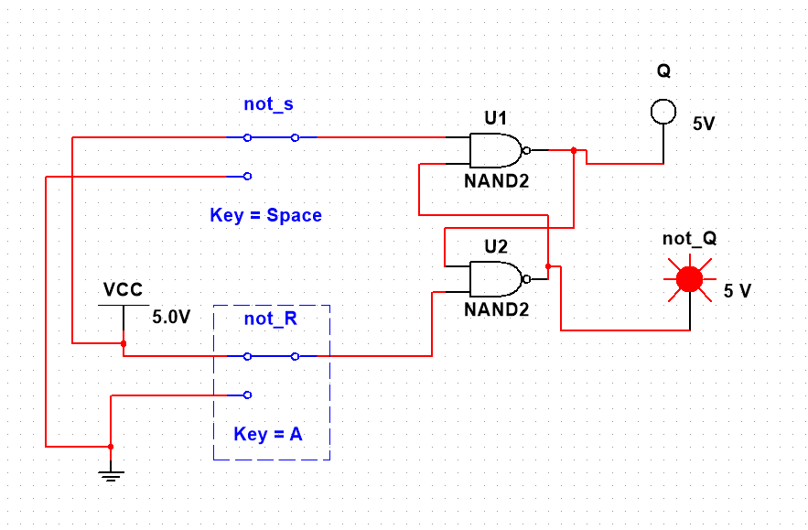

|  |  |  |  |  |
| --- | --- | --- | --- | --- |
| **S** | **R** | **Qn** | **Qn+1** | **Режим** |
| 0 | 0 | 0 | 0 | Хранение |
| 0 | 0 | 1 | 1 |
| 0 | 1 | 0 | 0 | Установка 0 |
| 0 | 1 | 1 | 0 |
| 1 | 0 | 0 | 1 | Установка 1 |
| 1 | 0 | 1 | 1 |
| 1 | 1 | 0 | х | Запрещенное состояние |
| 1 | 1 | 1 | х |

Из результатов, полученных в таблице можно сделать вывод, что S устанавливает триггер в единицу, а R устанавливает в 0. При этом комбинация S=R=1 запрещена.

**2. Исследовать работу синхронного RS-триггера в статическом режиме.**

**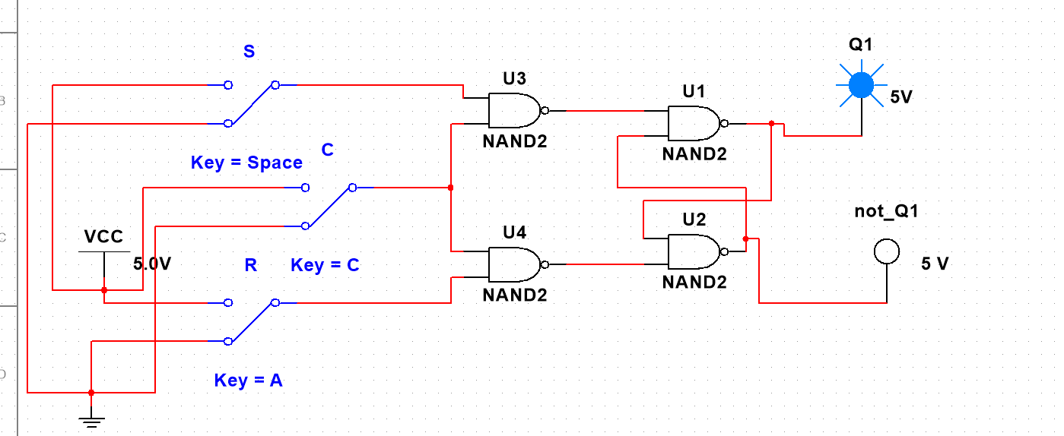**

|  |  |  |  |  |  |
| --- | --- | --- | --- | --- | --- |
| **C** | **S** | **R** | **Qn** | **Qn+1** | **Режим** |
| 0 | 0/1 | 0/1 | 0 | 0 | Хранение |
| 0 | 0/1 | 0/1 | 1 | 1 |
| 1 | 0 | 0 | 0 | 0 |
| 1 | 0 | 0 | 1 | 1 |
| 1 | 0 | 1 | 0 | 0 | Установка 0 |
| 1 | 0 | 1 | 1 | 0 |
| 1 | 1 | 0 | 0 | 1 | Установка 1 |
| 1 | 1 | 0 | 1 | 1 |
| 1 | 1 | 1 | 0 | х | Запрещённое состояние |
| 1 | 1 | 1 | 1 | х |

Из результатов, полученных в таблице можно сделать вывод, что C позволяет контролировать изменение состояние триггера.

**3. Исследовать работу синхронного D-триггера в статическом режиме.**

**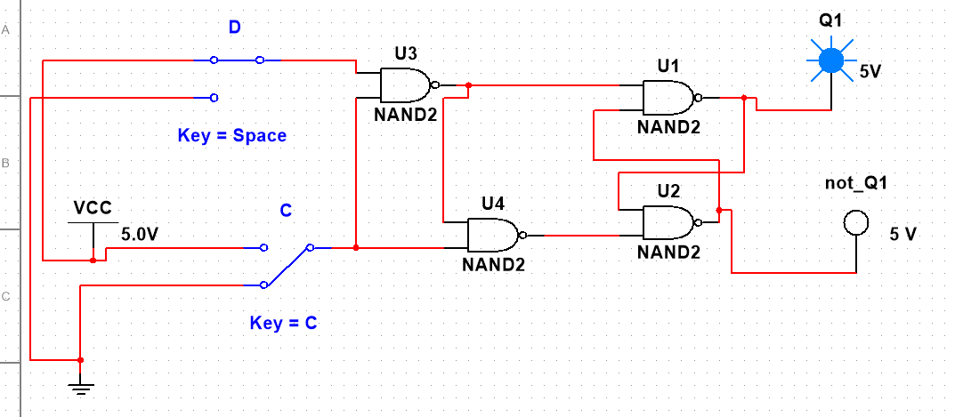**

|  |  |  |  |  |
| --- | --- | --- | --- | --- |
| **C** | **D** | **Qn** | **Qn+1** | **Режим** |
| 0 | 0/1 | 0 | 0 | Хранение |
| 0 | 0/1 | 1 | 1 |
| 1 | 0 | 0 | 0 | Установка 0 |
| 1 | 0 | 1 | 0 |
| 1 | 1 | 0 | 1 | Установка 1 |
| 1 | 1 | 1 | 1 |

Из результатов, полученных в таблице можно сделать вывод, что значение на входе D до переключения совпадает с значением на выходе после переключения.

**4. Исследовать схему синхронного D-триггера с динамическим управлением записью в статическом режиме.**

**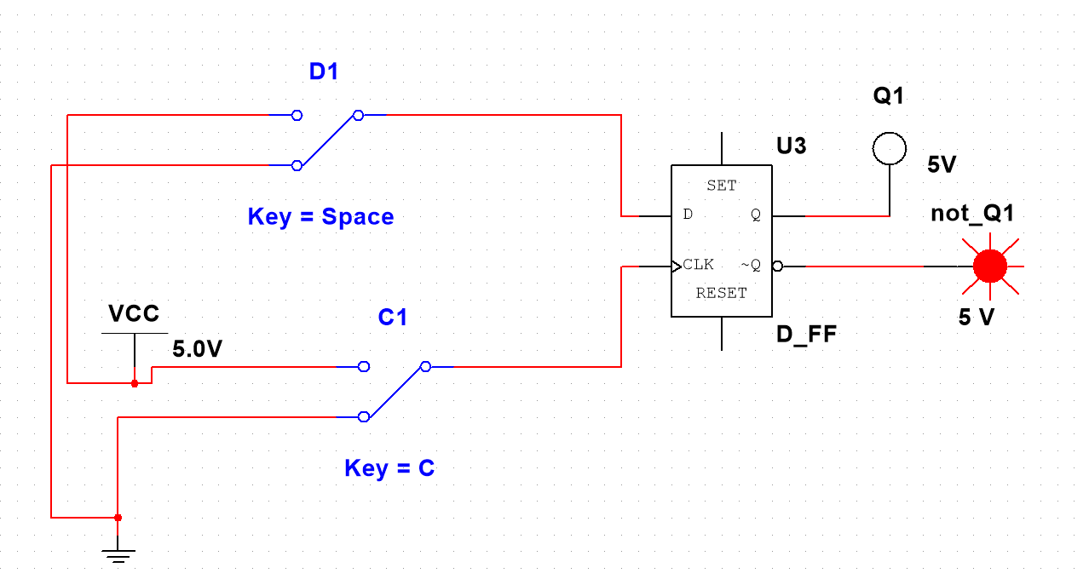**

|  |  |  |  |
| --- | --- | --- | --- |
| **C** | **D** | **Q** | **Режим** |
| 0 | 0 | 0 | Установка 0 |
| 1 | 0 | 0 |
| 0 | 1 | 1 | Установка 1 |
| 1 | 1 | 1 |
| х | х | 0/1 | Хранение |

Прием информационных сигналов и передача на выход принятой информации выполняются в момент изменения синхросигнала на входе 𝐶 из 0 в 1 или из 1 в 0, то есть особенностью синхронных триггеров с динамическим управлением является перепад синхросигнала.

**5. Исследовать схему синхронного DV-триггера с динамическим управлением записью в динамическом режиме.**

**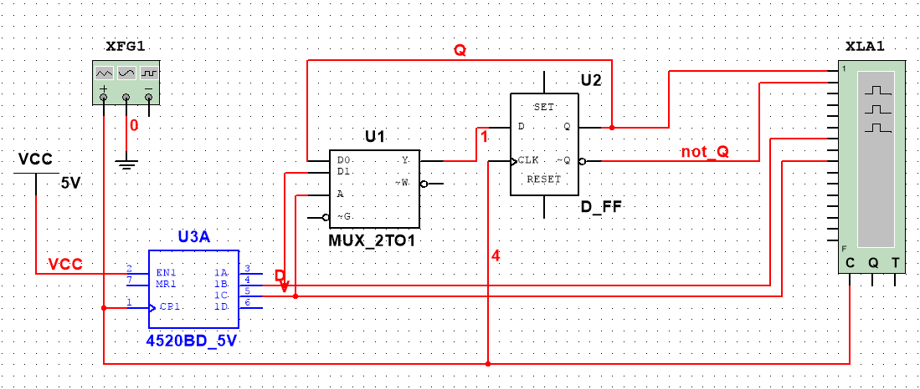**

**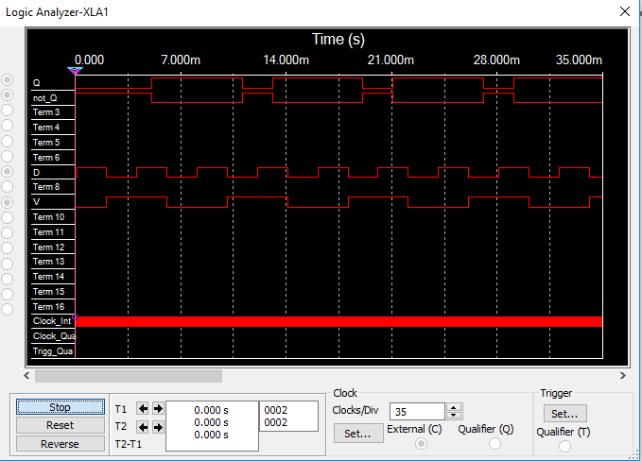**

**6. Исследовать работу DV-триггера, включенного по схеме TV-триггера.**

**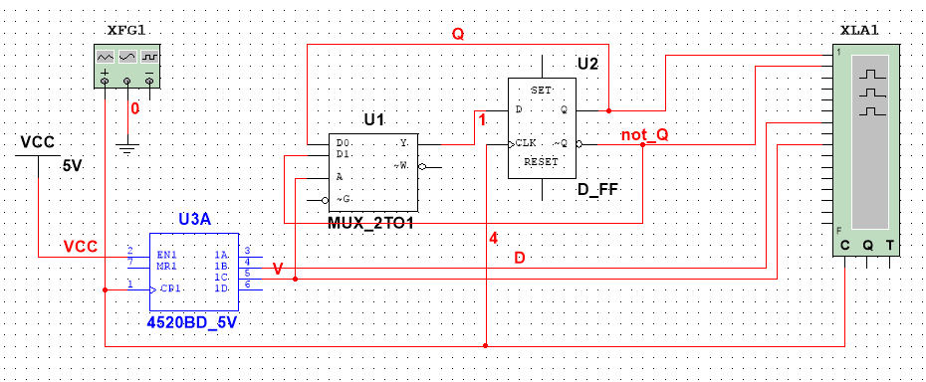**

**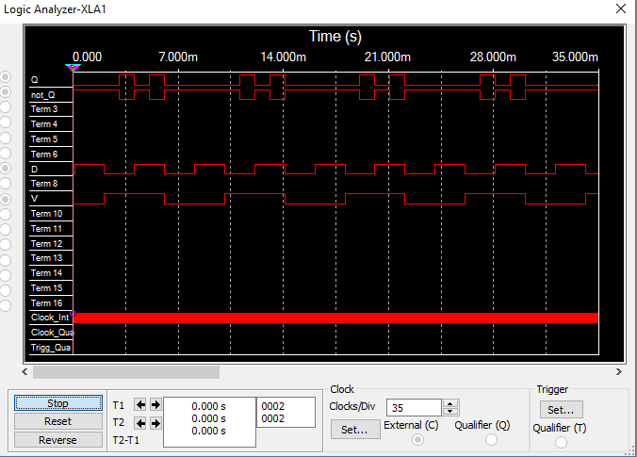**

**7. Вывод**

При выполнении этой лабораторной работы я познакомился с принципом работы, минусами и плюсами, нуждой в какой-либо ситуации и схемами различных триггеров.

**9. Контрольные вопросы**

1. Что называется триггером?

Триггер – запоминающее устройство, имеющие два устойчивых состояния, которые кодируются двоичными цифрами 0 и 1

2. Какова структурная схема триггера?

Структурная схема триггера состоит из запоминающей ячейки и схемы управления.

3. По каким основным признакам классифицируют триггеры?

1) По способу организации логических связей, т.е. по виду логического уравнения, характеризующего состояние входов и выходов триггера в момент времени 𝑡𝑛 до его срабатывания и в момент 𝑡𝑛+1 после его срабатывания, различают триггеры: а) с раздельной установкой состояний 0 и 1 (𝑅𝑆-триггеры) б) со счетным входом (-триггеры) в) универсальные с раздельной установкой состояний 0 и 1 (𝐽𝐾-триггеры) г) с приемом информации по одному входу (𝐷 триггеры) д) универсальные с управляемым приемом информации по одному входу (𝐷𝑉 - триггеры) е) комбинированные (например, 𝑅𝑆𝑇-, 𝐽𝐾𝑅𝑆, 𝐷𝑅𝑆-триггеры) и т.д. 2) По способу запаси информации различают триггеры: а) асинхронные (не синхронизируемые). б) синхронные (синхронизируемые), или тактируемые. 3) По способу синхронизации различают триггеры: синхронные со статическим управлением записью; синхронные с динамическим управлением записью. 4) По способу передачи информации с входов на выход различают триггеры о одноступенчатым и двухступенчатым запоминанием информации.

4. Каково функциональное назначение входов триггеров?

S-вход – вход для раздельной установки триггера в состояние "1". R-вход – вход для раздельной установки триггера в состояние "0". J-вход – вход для установки состояния "1"в универсальном JK-триггере. K-вход – вход для установки состояния "0"в универсальном JK-триггере. D-вход – информационный вход для установки триггера в состояния "1"или "0". V-вход – подготовительный управляющий вход для разрешения приема информации. C-вход – исполнительный управляющий вход для осуществления приема информации, 9 вход синхронизации.

5. Что такое асинхронный и синхронный триггеры?

Ассинхронный RS-триггер – простейший триггер, использующийся как запоминающая ячейка. Синхроный RS-триггер – имеет два информационных входа 𝑅 и 𝑆 и вход синхронизации 𝐶.

6. Что такое таблица переходов?

Таблица переходов – отображает зависимость выходного сигнала триггера в момент времени 𝑡𝑛+1 от входных сигналов и от состояния триггера в предыдущий момент времени 𝑡𝑛

7. Как работает асинхронный 𝑅𝑆-триггер?

При 𝑆 = 0 и 𝑅 = 𝐼 триггер устанавливается в состояние 0, а при 𝑆 = 1 и 𝑅 = 0 - в состояние 1. Если 𝑆 = 0 и 𝑅 = 0, то в триггере сохраняется предыдущее внутреннее состояние. При 𝑆 = 𝑅 = 1 состояние триггера является неопределенным (после снятия входных сигналов 𝑆 и 𝑅). Такая комбинация входных сигналов 𝑆 = 𝑅 = 1 является недопустимой (запрещенной). Для нормальной работы триггера необходимо выполнение запрещающего условия 𝑆𝑅 = 0.

8. Как работает синхронный 𝑅𝑆-триггер? Какова его таблица переходов?

Как и все синхронные триггеры, синхронный RS-триггер при 𝐶 = 0 сохраняет предыдущее внутреннее состояние, т.е. 𝑄𝑛+1 = 𝑄𝑛. Сигналы по входам 𝑆 и 𝑅 переключают синхронный 𝑅𝑆-триггер только с поступлением импульса на вход синхронизации . При = 1 синхронный триггер переключается как асинхронный. Одновременная подача сигналов = 𝑆 = 𝑅 = 1 запрещена. При 𝑆 = 𝑅 = 0 триггер не изменяет своего состояния. Таблица переходов находится в разделе RS-триггеров.

9. Что такое 𝐷-триггер?

Синхронный D-триггер – имеет один информационный вход 𝐷, состояние которого с каждым синхронизирующим импульсом передается на выход, т.е. выходные сигналы представляют собой задержанные входные сигналы. Поэтому 𝐷-триггер – элемент задержки входных сигналов на один такт.

10. Объясните работу синхронного 𝐷-триггера.

Схему синхронного D-триггера можно получить из схемы синхронного 𝑅𝑆-триггера, подавая сигнал 𝐷 на вход 𝑆, а сигнал 𝐷−, т.е. с выхода инвертора сигнала 𝐷, на вход 𝑅. В результате на входах 𝑅𝑆-триггера возможны только наборы сигналов 𝑆𝑅 = 01 при 𝐷 = 0 или 𝑆𝑅 = 10 при 𝐷 = 1, что соответствует записи в триггер логического 0 или 1. Путем логических преобразований инвертор можно исключить и получить схему синхрон10 ного 𝐷-триггера. Синхронный 𝐷-триггер имеет один информационный вход 𝐷, состояние которого с каждым синхронизирующим импульсом передается на выход, т.е. выходные сигналы представляют собой задержанные входные сигналы.

11. Что такое 𝐷𝑉 –триггер?

Синхронный DV-триггер – имеет один информационный вход 𝐷 и один подготовительный разрешающий вход 𝑉 для разрешения приема информации.

12. Объясните работу 𝐷𝑉 -триггера.

DV-триггер, при 𝐶 = 0, как и синхронные триггеры всех типов, сохраняет предыдущее внутреннее состояние, т.е. 𝑄𝑛+1 = 𝑄𝑛. При 𝐶 = 1 и при наличии сигнала 𝑉 = 1 разрешения приема информации 𝐷𝑉 -триггер принимает информационный сигнал, действующий на входе 𝐷, т.е. работает как асинхронный 𝐷𝑉 -триггер. При 𝐶 = 1 и 𝑉 = 0 𝐷𝑉 -триггер сохраняет предыдущее внутреннее состояние, т.е. 𝑄𝑛+1 = 𝑄𝑛

13. Что такое 𝑇-триггер? Какова его таблица переходов?

Т-триггер имеет один информационный вход 𝑇, называемый счетным входом. Асинхронный 𝑇-триггер переходит в противоположное состояние каждый раз при подаче на 𝑇-вход единичного сигнала. Таким образом 𝑇-триггер реализует счет по модулю 2: 𝑄𝑡 = 𝑇𝑡−1 ⊕ 𝑄𝑡−1.Синхронный -триггер имеет вход 𝐶 и вход 𝑇. Синхронный 𝑇-триггер переключается в противоположное состояние сигналом 𝐶, если на счетном входе 𝑇 действует сигнал логической 1.

14. Объясните работу схемы синхронного 𝑅𝑆-триггера со статическим управлением.

При 𝐶 = 0 триггеры переходят в режим хранения, запоминая последнее состояние.

15. Какова характерная особенность переключения синхронных триггеров с динамическим управлением записью?

Характерной особенностью синхронных триггеров с динамическим управлением записью является то, что приём информационных сигналов и передача на выход принятой информации выполняются в момент изменения синхросигнала на 𝐶-входе из 0 в 1 или из 1 в 0, т.е. перепадом синхросигнала.

16. Как работает схема синхронного 𝐷-триггера с динамическим управлением записью на основе трех RS -триггеров?

Триггер имеет асинхронные входы 𝑆𝑎 и 𝑅𝑎 начальной установки в состояния 1 и 0. Если схему 𝐷-триггера дополнить входом 𝑉 , то получим структуру 𝐷𝑉 -триггера. Временные диаграмы 𝐷-триггера соответствуют временным диаграммам 𝐷𝑉 -триггера при 𝑉 = 1

17. Составьте временные диаграммы работы синхронного 𝐷-триггера с динамическим управлением записью.

Временные диаграмы находятся в разделе 𝐷-триггеры.

18. Какова структура и принцип действия синхронного 𝐷𝑉 -триггера с динамическим управлением записью?

Синхронный DV-триггер имеет один информационный вход D и один подготовительный разрешающий вход V для разрешения приема информации. 𝑄𝑡 = 𝐷𝑉 + 𝑉 𝑄𝑡−1 = 𝐷𝑉 𝐶 + (𝑉 + 𝐶)𝑄𝑡−1 При 𝐶 = 0 𝐷𝑉 -триггер, как и синхронные триггеры всех типов, сохраняет предыдущее внутреннее состояние. При 𝐶 = 1 и при наличии сигнала 𝑉 = 1 разрешения приема информации 𝐷𝑉 -триггер принимает информационный сигнал, действующий на входе 𝐷. При 𝐶 = 1 и 𝑉 = 0 𝐷𝑉 -триггер сохраняет предыдущее внутреннее состояние.

19. Составьте временные диаграммы синхронного DV-триггера.

Временные диаграммы находятся в разделе 𝐷𝑉 -триггеры.

20. Объясните режимы работы 𝐷-триггера.

Синхронный D-триггер – имеет один информационный вход 𝐷, состояние которого с каждым синхронизирующим импульсом передается на выход, т.е. выходные сигналы представляют собой задержанные входные сигналы.